**KARYA TULIS ILMIAH**

**ANALISIS KOMPARATIF CEMARAN *Escherichia coli* PADA**

**SUMBER AIR DAERAH STUNTING DI KECAMATAN SAWIT SEBERANG, KABUPATEN LANGKAT**



**DORMASI JESICA LUMBAN BATU**

**P07534021167**

**KEMENTERIAN KESEHATAN REPUBLIK INDONESIA** **POLITEKNIK KESEHATAN MEDAN**

**JURUSAN TEKNOLOGI LABORATORIUM MEDIS**

**PROGRAM STUDI DIPLOMA III TEKNOLOGI LABORATORIUM MEDIS**

**2024**

**KARYA TULIS ILMIAH**

**ANALISIS KOMPARATIF CEMARAN *Escherichia coli* PADA**

**SUMBER AIR DAERAH STUNTING DI KECAMATAN SAWIT SEBERANG, KABUPATEN LANGKAT**



Sebagai Syarat Menyelesaikan Pendidikan Program Studi Diploma III

**DORMASI JESICA LUMBAN BATU**

**P07534021167**

**KEMENTERIAN KESEHATAN REPUBLIK INDONESIA** **POLITEKNIK KESEHATAN MEDAN**

**JURUSAN TEKNOLOGI LABORATORIUM MEDIS**

**PROGRAM STUDI DIPLOMA III TEKNOLOGI LABORATORIUM MEDIS**

**2024**

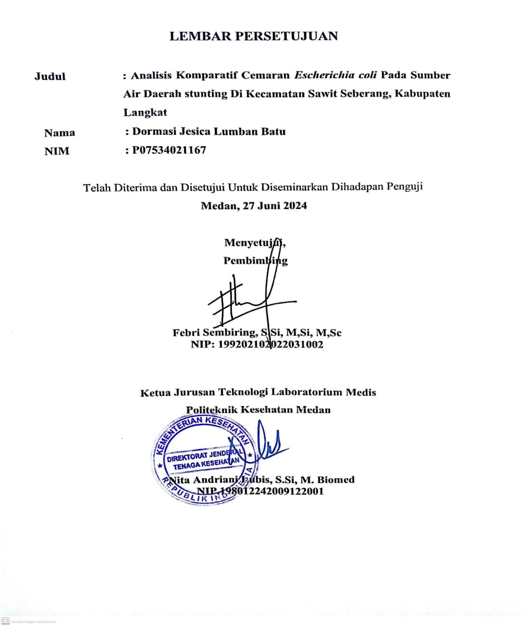

# 

# PERNYATAAN

**Analisis Komparatif Cemaran *Escherichia coli* Pada Sumber Air Daerah Stunting Di Kecamatan Sawit Seberang, Kabupaten Langkat**

Dengan ini saya menyatakan bahwa dalam Karya Tulis Ilmiah ini tidak terdapat karya yang pernah diajukan untuk disuatu perguruan tinggi, dan sepanjang sepengetahuan saya juga tidak terdapat karya atau pendapat yang pernah ditulis atau diterbitkan oleh orang lain, kecuali yang secara tertulis diacu dalam naskah ini dan disebut dalam daftar pustaka.

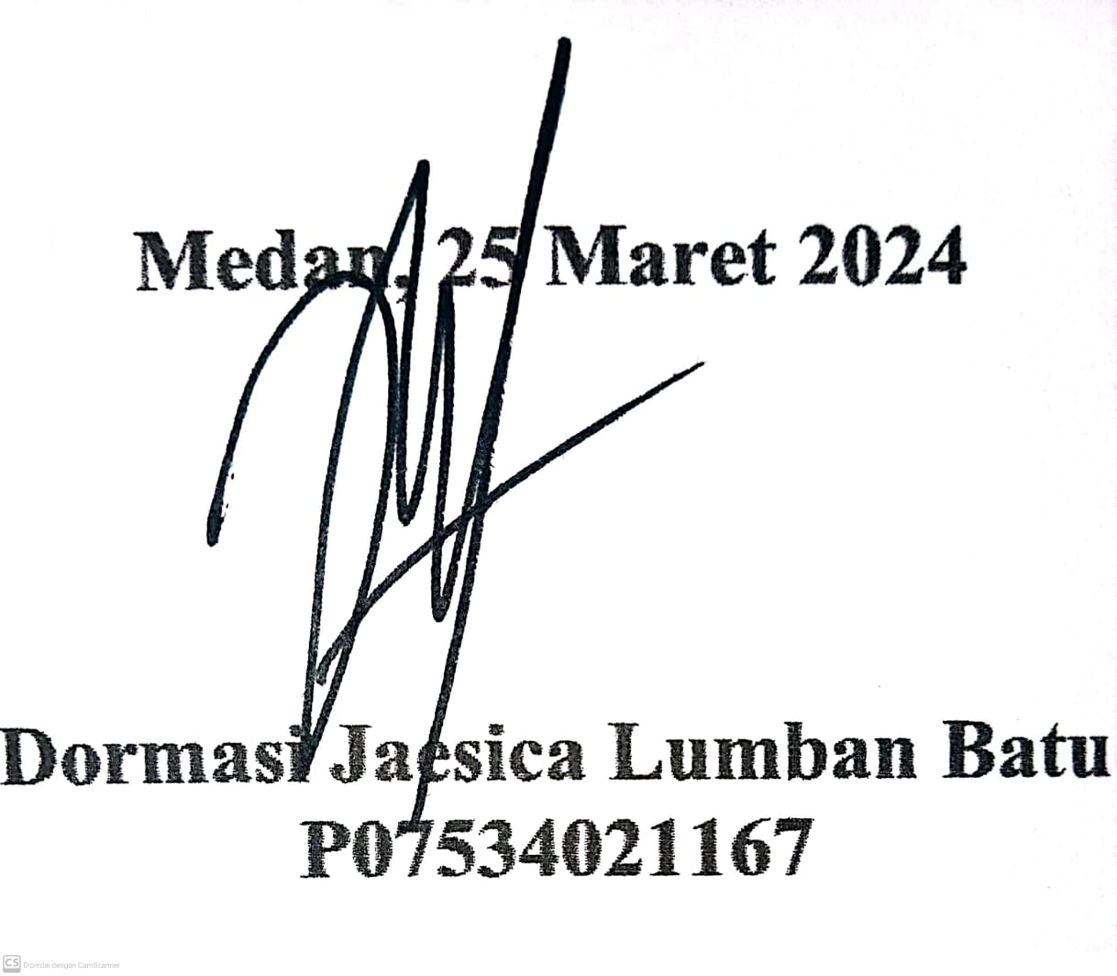

# 

# ABSTRAK

**Dormasi Jesica Lumban Batu**

**Analisis Komparatif Cemaran *Escherichia coli* Pada Sumber Air Daerah Stunting Di Kecamatan Sawit Seberang, Kabupaten Langkat**

Dibimbing oleh **Febri Sembiring, S.Si, M.Si, M.Sc**

Stunting merupakan suatu gangguan tumbuh kembang anak yang berada dibawah standar WHO berdasarkan tinggi badan anak. Air minum adalah air yang sudah melalui proses pengolahan dan sudah memenuhi standar Permenkes. Penelitian ini bertujuan untuk melihat perbandingan cemaran bakteri *Escherichia coli*. Jenis penelitian yang digunakan deskriptif kuantitatif yang bertujuan untuk mendeskripsikan berdasarkan persentase bakteri *Escherichia coli* pada lima desa untuk melihat perbandingan cemaran bakteri Escherichia coli pada air tersebut dan untuk diuji kelayakannya agar dapat dikonsumsi dan dipergunakan dalam kehidupan sehari-hari secara biologis dengan menggunakan metode Membran Filter. Penelitian dilakukan ada bulan April - Mei 2024 dengan 27 jumlah sampel sumber air minum rumah tangga keluarga stunting. Berdasarkan penelitian yang dilakukan diperoleh hasil Empat desa memiliki perbandinganyang sama, dimana keempat desa cemaran bakterinya menyentuh angka 100% dan satu desa memiliki persentase cemaran *Escherichia coli* pada angka 66,67%. Sedangkan untuk *Coliform* tiga desa memiliki angka yang sama yaitu persentase 100% dan dua desa lainnya berada pada persentase 11% dan 0%*.*

Katakunci: Air, *Escherichia coli*, Membran Filter, Stunting

# KATA PENGANTAR

Puji dan syukur penulis panjatkan kepada Tuhan Yang Maha Esa yang sudah memberikan rezeki dan rahmat-Nya. Sehingga, penulis mampu menyelesaikan Karya Tulis Ilmiah dengan judul “**Analisis Komparatif Cemaran *Escherichia coli* Pada Sumber Air Daerah Stunting Di Kecamatan Sawit Seberang, Kabupaten Langkat**”. Karya Tulis Ilmiah ini disusun untuk memenuhi syarat dan ketentuan dalam menyelesaikan pendidikan Program Studi Diploma III di Poltekkes Medan Jurusan D III Teknologi Laboratorium Medis.

Pada penyusunan Karya Tulis Ilmiah ini penulis banyak mendapatkan bimbingan, bantuan, arahan, serta doa dari banyak pihak. Maka dari itu penulis ingin mengucapkan terimakasih kepada:

1. Ibu Dr. R.R. Sri Arini Winarti Rinawati, SKM, M.KEP selaku Direktur Politeknik Kesehatan Medan, atas kesempatan yang telah diberikan kepada penulis untuk menerima dan menyelesaikan pendidikan Ahli Teknologi Laboratorium Medis.
2. Ibu Nita Andriani Lubis, S.Si, M.Biomedselaku Ketua Jurusan Teknologi Laboratorium Medis Medan.
3. Bapak Febri Sembiring, S.Si, M.Si, M.Sc selaku pembimbing dan ketua penguji yang selalu memberikan waktu, bimbingan, serta arahan sehingga penulis mampu menyelesaikan Karya Tulis Ilmiah ini.
4. Ibu Dewi Setiyawati SKM, M.Kes selaku penguji I dan Ibu Gabriella Septiani Nasution, SKM, M.Si selaku penguji II yang sudah memberikan masukan, kiritikan, dan saran dalam penyempurnaan Karya Tulis Ilmiah ini.
5. Seluruh Dosen dan Staf Pegawai di Jurusan D-III Teknologi Laboratorium Medis Medan.
6. Teristimewa untuk kedua Orang Tua tercinta, Ayah saya Raudin Kuraden Lumban Batu dan Ibu saya Riris Basaria Sitorus, dan adik-adik saya yang sudah memberikan kekuatan, doa, serta dukungan kasih sayang kepada saya untuk menyelesaikan Karya Tulis Ilmiah ini dan selama menempuh pendidikan di Politeknik Kesehatan Medan Jurusan Teknologi Laboratorium Medis.
7. Sahabat sejawat dan seluruh teman-teman jurusan Teknologi Laboratorium Medis angkatan 2021 yang selalu memberikan motivasi dan dorongan kepada penulis dalam menyelesaikan Karya Tulis Ilmiah Ini.

Penulis menyadari masih terhadap kekurangan dan kesalahan dalam penyusunan dan penulisan Karya Tulis Ilmiah ini. Oleh sebab itu penulis sangat mengharapkan kritik dan saran yang membangun dari pembaca demi penyempurnaan Karya Tulis Ilmiah ini.

Akhir kata kiranya Karya Tulis Ilmiah ini dapat memberikan manfaat bagi penulis maupun pembaca.

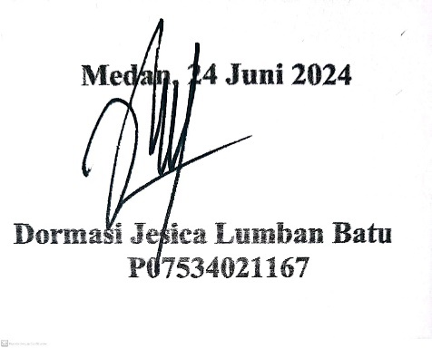

# DAFTAR ISI

**LEMBAR PERSETUJUAN...................................................................................i**

**LEMBAR PENGESAHAN...................................................................................ii**

**PERNYATAAN....................................................................................................iii**

**ABSTRACT iv**

**ABSTRAK v**

**KATA PENGANTAR vi**

**DAFTAR ISI viii**

**DAFTAR TABEL x**

**DAFTAR GAMBAR xi**

**DAFTAR LAMPIRAN xii**

**BAB I PENDAHULUAN 1**

1.1. Latar Belakang 1

1.2. Rumusan masalah 3

1.3. Tujuan Penelitian 3

1.4. Manfaat Penelitian 3

**BAB II TINJAUAN PUSTAKA 4**

2.1. Stunting 4

2.2. Diare dan Hubungan dengan Stunting 4

2.3. *Escherichia coli* 5

2.4. Sumber Air Minum 9

**BAB III METODE PENELITIAN 10**

3.1. Jenis Penelitian 10

3.2. Alur Penelitian 10

3.3. Populasi Dan Sampel Penelitian 11

3.4. Lokasi Dan Waktu Penelitian 11

3.5. Variabel Penelitian 11

3.6. Defenisi Operasional 12

3.7. Alat Dan Bahan 12

3.8. Prosedur Kerja 13

3.9. Analisa Data 13

**BAB IV HASIL DAN PEMBAHASAN 14**

4.1. Hasil 14

4.2. Pembahasan 18

**BAB V KESIMPULAN DAN SARAN 21**

5.1. Kesimpulan 21

5.2. Saran 21

**DAFTAR PUSTAKA 22**

**Lampiran 25**

# DAFTAR TABEL

**Tabel 3.6** Defenisi Operasional.............................................................................12

**Tabel 4.1.** Hasil Pengujian *E. coli* dan *Coliform*...................................................15

# DAFTAR GAMBAR

**Gambar 2.1.** Hasil Pewarnaan Gram Escherihia coli dengan pembesaran 100x....5

**Gambar 3.1.** Alur Penelitian.................................................................................10

**Gambar 3.2** Lokasi Penelitian..............................................................................11

**Gambar 4.1** Penampakan bakteri pada medium CCA..........................................19

# DAFTAR LAMPIRAN

**Lampiran 1** *Informed Consent* (Lembar Persetujuan).........................................23

**Lampiran 2** *Etical Clearence.................................................................*..............24

**Lampiran 3** Surat Izin Penelitian.........................................................................25

**Lampiran 4** Surat Selesai Penelitian....................................................................26

**Lampiran 5** Kuesioner Penelitian.........................................................................27

**Lampiran 6** Dokumentasi Penelitian....................................................................30

**Lampiran 7** CV Peneliti.......................................................................................32

# BAB I PENDAHULUAN

# Latar Belakang

Berdasarkan data Word Health Organization (WHO) pada Tahun 2022, ada sekitar 148,1 juta anak atau 22,3% dari seluruh anak dibawah usia lima tahun mengalami stunting diseluruh dunia. Prevalensi stunting sangat tinggi di negara berkembang salah satunya negara Indonesia dimana menempati urutan ke-5 di benua Asia. Hasil Survei Status Gizi Indonesia (SSGI) mengungkapkan, prevalensi stunting nasional berada diangka 21,6% dimana angka ini dikategorikan tinggi pada Tahun 2022 silam. Adapun di Sumatera Utara sendiri prevalensi stunting ada sebanyak 885.988 kasus. Yang mana pada Tahun 2022, Kabupaten Langkat merupakan salah satu kabupaten di provinsi Sumatera Utara yang memiliki kasus stunting tertinggi yaitu sebanyak 7.965 kasus dengan Kecamatan Sawit Seberang yang menjadi kecamatan dengan prevalensi stunting tertinggi di Langkat, yaitu sebanyak 251 kasus stunting (Kementerian dalam negeri, 2022).

Ada beberapa faktor penyebab stunting yaitu asupan gizi yang buruk pada anak dan masa kehamilan ibu, pemberian MPASI yang rendah nutrisi, pendidikan ibu, sanitasi lingkungan, layanan air bersih, pasokan kesehatan, dan penyakit infeksi (Beal dkk, 2018). Dalam penyakit infeksi mencakup diare, enteropati lingkungan dan cacing. Diare disebabkan oleh bakteri *Escherichia coli* patogen. Penyakit infeksi diare disertai muntah dapat menyebabkan seorang anak kehilangan zat gizi dan juga cairan dalam tubuh. Jika penyakit ini tidak segera diatasi, hal ini dapat menyebabkan anak mengalami tumbuh kembang yang terhambat (Desyanti dan Nindya, 2017). Stunting dapat berdampak buruk pada generasi berikutnya.

Sementara itu, sebuah penelitian yang dilakukan di Belawan telah mengemukakan bahwa mikrobiota usus yang bersifat patogen ditemukan di sumber air penderita stunting (Sari dkk, 2023). Apabila keberadaan mikroba patogen ini ditemukan dalam usus maka akan terjadi yang namanya disbiosis. Disbiosis atau ketikdakseimbangan mikrobiota dalam usus dapat menimbulkan penyakit infeksi salah satunya diare yang berdampak pada terganggunya penyerapan nutrisi (Rinanda dkk, 2023). Menurut Rinanda dkk (2023) yang telah melakukan penelitian di Aceh memperoleh hasil yang berbeda, peneliti mengungkapkan bahwa terdapat korelasi ataupun hubungan yang sangat signifikan antara riwayat diare dan stunting. Adanya komposisi mikrobioma usus strain *Escherichia coli* yaitu ETEC, EPEC, EIEC, dan EAEC ditemukan pada anak-anak sehingga menyebabkan terjadinya disbiosis usus, taksa peradangan, kelainan metabolik tinggi, dan pola makan yang tidak sehat serta ditemukannya kontaminasi mikrobioma yang tinggi pada air keluarga penderita stunting (Rinanda dkk., 2023).

Penyebab utama diare adalah bakteri patogen *E. coli*. Bakteri ini di kelompokkan menjadi phylogrup dan patotipe. *Phylogroup* di kelompokkan berdasarkan fenotipe ekologi bakteri. Bakteri Phylo grup *E. coli* yaitu A, B1 sebagai flora usus dan B2, D sebagai patogen usus yang dapat menyebabkan penyakit infeksi. Phylogroup ini menyebabkan sejumlah infeksi ekstraintestinal (ExPEC) bagi manusia, seperti infeksi saluran kemih (ISK), bakteremia, pneumonia, infeksi jaringan lunak, dan meningitis neonatal. *Escherichia coli* patotipe dikelompokkan berdasarkan cara berinteraksi dan menginfeksi eukariotik. Patotipe *E. coli* ada beberapa, yaitu sebagai berikut, *Escherichia coli* enterotoksigenik (ETEC), *Escherichia coli* enterohemorrhagic (EHEC), yang dikenal sebagai *Escherichia coli* penghasil toksin shiga (STEC) dan bisa disebut sebagai EHEC/STE, *Escherichia coli* enteroinvasif (EIEC), *Escherichia coli* enteropatogenik (EPEC), dan *Escherichia coli* enteroagregatif (EAEC). Strain ini banyak di temukan pada penderita diare.

Patogen *Escherichia coli* yang berada di makanan ataupun minuman yang dikonsumsi oleh manusia merupakan penyebab utama diare. Bakteri ini banyak ditemui pada sumber air dimana bakteri ini menyebabkan buruknya kualitas air yang di konsumsi. Buruknya kualitas air yang di konsumsi, kebersihan lingkungan dan kurangnya asupan nutrisi bisa menyebabkan terjadinya stunting. Dengan demikian, peneliti tertarik untuk melakukan penelitian tentang **“Perbandingan Cemaran *Escherichia coli* Pada Sumber Air Daerah Stunting di Kecamatan Sawit Sebrang, Kabupaten Langkat, Sumatera Utara.”**

# Rumusan masalah

Berkaitan dengan latar belakang tersebut, peneliti ingin mengetahui bagaimana perbandingan cemaran *Escherichia coli* pada sumber air daerah stunting di Kecamatan Sawit Seberang, Kabupaten Langkat, Sumatera Utara.

# 1.3. Tujuan Penelitian

### 1.3.1 Tujuan Umum

Tujuan umum pada penelitian ini adalah untuk mengetahui hubungan cemaran *Escherichia coli* pada sumber air di Kecamatan Sawit Seberang, Kabupaten Langkat, Sumatera Utara.

### 1.3.2 Tujuan Khusus

Tujuan khusus dalam penelitian ini adalah untuk menentukan dan menghitung jumlah bakteri *Escherichia coli* dengan metode *Membran Filter* pada sumber air di Kecamatan Sawit Seberang, Kabupaten Langkat, Sumatera utara.

# 1.4. Manfaat Penelitian

Adapun yang menjadi manfaat dalam penelitian ini adalah sebagai berikut:

1. Menambah pengetahuan dan wawasan mengenai cemaran mikroba pada sumber air di Kecamatan Sawit Seberang.
2. Menambah kepustakaan tentang hubungan cemaran *Escherichia coli* dengan sumber air di Kecamatan Sawit Seberang.
3. Sebagai bahan informasi bagi masyarakat tentang bahaya kontaminasi bakteri *Escherichian coli* pada sumber air dan lingkungan buruk.

# BAB II TINJAUAN PUSTAKA

# 2.1. Stunting

Stunting merupakan suatu gangguan tumbuh kembang anak yang berada dibawah standar WHO berdasarkan tinggi badan anak yang disebabkan oleh minimnya asupan nutrisi sehingga menyebabkan kurangnya gizi kronis dan infeksi berulang pada anak (WHO, 2015). Secara global kurangnya gizi kronis bagi anak-anak berada diangka yang tinggi. Malnutrisi pada ibu hamil dapat menyebabkan pertumbuhan linear dalam rahim terhambat, menjadi kontributor bagi terhambatnya pertumbuhan intrauterin sehingga dapat menyebabkan berat badan bayi saat lahir rendah.

Pertumbuhan linear stunting yang diartikan sebagai skor z tinggi badan pada usia (HAZ) ≥ 2 SD dibawah rata-rata adalah indikator fisik malnutrisi yang dapat di ukur dan mudah dikenali. Saat ini terdapat 149,2 juta balita terkena dampak stunting di dunia dan setengah dari anak-anak tersebut berada di Asia. Indonesia menjadi salah satu negara Asia yang saat ini masih berusaha untuk menurunkan angka stunting.

Menurut Kementerian kesehatan, Indonesia berada di peringkat keempat dalam daftar negara dengan prevalensi stunting tertinggi pada tahun 2022 yaitu berada di angka 21,6%. Kekurang gizi akut ini dapat menyebabkan terjadinya penurunan kemampuan intelektual dan kognitif anak. Stunting dapat menjadi masalah yang awet dan berdampak pada generasi yang akan datang.

# 2.2. Diare dan Hubungan dengan Stunting

Diare merupakan gejala penyakit yang serius. Diare adalah kondisi dimana adanya peningkatan kadar air dalam tinja akibat tidak seimbangnya fungsi normal usus yang memiliki tanggung jawab sebagai reseptor berbagai ion, subsrat lain dan air (Nemeth and Pflehaar, 2022). Diare adalah gejala akut kesehatan berupa buang air besar yang encer sebanyak tiga kali atau lebih dalam satu hari yang yang berlangsung selama 14 hari.

Nilai normal kandungan air dalam tinja adalah sekitar 10 mL/kg per hari bagi bayi dan anak kecil, sedangkan remaja dan dewasa sekitar 200 g/hari. Selain buruknya sanitasi lingkungan dan kurangnya makanan bergizi, kontaminasi bakteri patogen juga dapat menjadi penyebab dari diare (Nemeth and Pflehaar, 2022).

Korelasi stunting dengan diare berkaitan dengan faktor utama terjadinya stunting yaitu sanitasi lingkungan yang buruk dan kurangnya asupan gizi. Kondisi lingkungan yang kotor dan buruk mulai dari kebersihan rumah, pembuangan kotoran/saluran limbah, dan air yang terkontaminasi bakteri patogen sangat rentan mengakibatkan diare. Pada penelitian sebelumnya mengemukakan bahwa anak yang mengalami stunting disebabkan karena lamanya sang anak menderita penyakit diare yang mana energi yang seharusnyan untuk pertumbuhan teralihkan untuk melawan infeksi diare dan usus mengalami kesulitan dalam menyerap makanan (Jakri dkk, 2022).

# 2.3. *Escherichia coli*

Bakteri *E. coli* adalah bakteri batang gram negatif yang merupakan bagian dari flora usus manusia. Bakteri ini berperan sangat penting dalam metabolisme pada usus normal manusia namun juga dapat mengakibatkan penyakit usus serta penyakit komplikasi lainnya bagi manusia apabila telah bersifat patogen.

*Escherichia coli* merupakan bakteri patogen paling umum yang menyebabkan diare, baik diare perjalanan dan disentri, infeksi saluran kemih (ISK) tanpa komplikasi dan juga ekstraintetinal lainnya, seperti pneumonia, bakteremia, infeksi perut (peritonitis bakteri spontan).

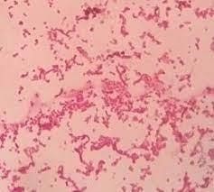

**Gambar 2.1.** Hasil Pewarnaan Gram *Escherichia coli* dengan pembesaran 100x.

Sumber: Khakim dan Rini, 2018.

*E. coli* memiliki ciri yaitu bakteri gram negatif dengan bentuk batang pendek yang memiliki panjang sekitar 2 μm, lebar 0,4-0,7 μm, diameter 0,7 μm, dan bersifat anerob fakultatif, bisa sel tunggal ataupun berpasangan, dan tidak berkapsul. Koloni *E. coli* berbentuk bundar, cembung, dan halus pada tepian nyata, tidak bernukleus, dan tumbuh pada suhu 37°C (Sari, 2023). *E. coli* mampu menyebabkan penyakit usus seperti diare, infeksi saluran kemih (ISK), penyakit pernapasan dan pneumonia, dan juga penyakit lainnya. *E. coli* dikelompokkan menjadi 2 bagian berdasarkan karakternya yaitu filogenik dan virulensi.

**2.3.1 Jenis-jenis *Escherichia coli***

## a. *E. coli* berdasarkan filogenik

Pengelompokan menggunakan pohon filogenetik kemungkinan maksimum perusakan *E. coli* ke dalam kelompok filogeni A, B1, C, dan E, lebih berkaitan dengan kolonisasi usus, sedangkan B2, D, dan F mengelompok erat dan lebih sering dicatat sebagai *E. coli patogen ekstraintestinal* (Paramo et al, 2004). Dua isolat filogrup C Ditempatkan di antara filogrup A dan B1, dan satu isolat filogrup F muncul dari cabang B2. Spesies yang baru dideskripsikan *E. ruysiae* dan *E. marmotae* berkumpul secara terpisah dari *E. coli*, membentuk kelompok monofiletiknya sendiri.

Serogrup tidak dapat diidentifikasi di sebagian besar filogrup (A, 6 dari 25, 24,0%; B1, 36 dari 126, 28,6%; B2, 7 dari 30, 23,3%; D, 1 dari 22, 4,5%; E, 2 dari 9, 22,2%) dan non-*E. coli* (11 dari 23, 47,8%). Analisis awal SNP terhadap gen inti mengungkapkan tujuh isolat phylogroup B2 gST535 sama dan dilakukan data WGS dari tujuh isolat gST535 yang sama untuk meningkatkan peningkatan resolusi filogenetik (Cookson dkk, 2022).

## b. E. coli berdasarkan virulensi patogenik

Strain *E. coli* patogen yang dimaksud yaitu *Escherichia coli enterotoksigenik (ETEC), Escherichia coli enterohemorrhagic (EHEC), Escherichia* penghasil toksin shiga (*STEC*) atau biasa disebut sebagai EHEC/STEC, *Escherichia coli enteroinvasif (EIEC), Escherichia coli enteropatogenik (EPEC), Escherichia coli enteroaggregatif (EAEC).*

*Escherichia coli* dapat menyebabkan penyakit usus serta infeksi di luar usus. Ada beberapa jenis *E. coli* penyebab diareberdasarkankan patogeniknya, yaitu*:*

### 1. *Escherichia coli* enterotoksigenik *(*ETEC*)*

*Escherichia coli enterotoksigenik (*ETEC*)* memiliki kemampuan menghasilkan enterotoksin yang labil terhadap panas (a heat-labile toxin/LT) dan/atau stabil terhadap panas (a heat-stabile toxin/ST). Labile toxin (LT) memiliki enterotoksin dengan berat molekul tinggi 84 kDa dengan subunit alfa aktif yang di kelilingi lima subunit bB pengikat identik, sedangkan stabile toxin (ST) memiliki peptida dengan berat molekul rendah yang terdiri dari 18-19 residu asam-amino.

Infeksi ETEC bisa didapat karena mengkomsumsi makanan dan air yang terkontaminasi. Pada penelitian sebelumnya menunjukkan bahwa ETEC dapat bertahan hidup di tinja lebih dari setengah tahun dan umumnya di air berpotensi tinggi bertahan hidup lebih besar dalam bentuk biofilm (Steffen R et al., 2015). Identifikasi strain ETEC ini dapat menggunakan media kultur MacConkey Agar dan penghasil indole dengan diagnosis molekulernya adalah gen LT atau ST (Muller M, Trainter CR, 2023).

### 2. *Escherichia coli* enteropatogeni*k (EPEC)*

Bakteri *Escherichia coli enteropatogenik (*EPEC*)* merupakan bakteri basil gram negatif yang menempel pada sel epitel usus dan menyebabkan diare. EPEC terdiagnosis secara berlebihan karena sebutan serotipe/serogrup. EPEC memiliki fenotipe khas yang berkemampuan untuk menghasilkan lesi yang menempel dan menghilangkan. Strain tipical dan atipical merupakan klasifikasi EPEC berdasarkan keberadaan plasmid *E. coli* faktor kepatuhan (EAF). EPEC atipikal (aEPEC) diklasifikasi dari *eae* + *bfp* A− *stx* − sebagai strain *E. coli.* Strain ini menunjukkan pola lokal (LAL), difus (DA), atau kepatuhan agregat (AA). Pola LAL dalam aEPEC dikaitkan dengan pilus *E. coli* adhesi lain yang telah diketahui (Gomes dkk., 2016).

Penyakit diare yang disebabkan oleh EPEC sering tertular melalui konsumsi makanan atau minuman namun bisa juga ditularkan dari orang ke orang. Identifikasi bakteri strain EPEC dapat menggunakan MacConkey Agar dan penghasil indole dengan diagnosis molekuler plasmid PEAF dan faktor BFP (Muller & Trainter, 2023).

**3. *Escherichia coli* enteroaggregatif *(*EAEC*)***

*Escherichia coli enteroaggregatif (*EAEC*)* merupakan penyebab diare akut hingga kronis terutama diare di negara berkembang. Bakteri ini menempelkan diri pada sel manusia lalu mengakibatkan diare tidak berdasar dan tidak menginvansi serta tidak mengakibatkan inflamasi pada lapisan usus (Cookson, 2019).

### 4. *Escherichia* penghasil toksiin shiga (STEC)/EHEC

STEC/EHEC menyebabkan diare berdarah yang dikarenakan oleh kemampuan strain bakteri ini dalam menghasilkan Shiga toxin 1 (Stx 1) dan atau Shiga toxin 2 (Stx 2) yang dibawa oleh fag lisogenik. Kedua Shiga toxin ini berkerabat dekat dengan Shiga toxin (Stx) yang di produksi oleh *Shigella dysentriae.* Stx merupakan racun protein AB bakteri, terdiri dari satu subunit A secara enzimatik yang aktif dan lima sub unit B yang berkerja untuk mengikat Gb3, reseptor seluler yang ada di beberapa organ seperti ginjal, otak, hati, dan pankreas. Selain itu, ada penanda tambahan yang berhubungan dengan virulensi, yaitu ada enterohemolysin yang di kodekan plasmid. Plasmid ini diketahui ada pada strain STEC 0157 dan non-0157.

*Enterohemorrhagic Escherichia coli* (EHEC) merupakan subkelompok strain STEC yang di isolasi dari manusia yang disebut sebgai sinonim, mengadaptasikan gaya hidup oral-fecal pada sapi dan mamalia lainnya. Strain dari STEC satu ini memiliki sistem pertahanan asam yang kompleks yang menyebabkan terjadinya kemungkinan untul bertahan hidup di asam lambung yang ditampilkan dosis infeksi yang rendah yaitu 10-100 unit koloni.

Identifikasi EHEC/STEC dikelompokkan menjadi dua berdasarkan plasmid strainnya. Strain STEC 0157:H7 menggunakan media Sorbitol-MacConkey Agar sedangkan media kultur non-0157:H7 menggunakan MacConkey Agar. Diagnosis kedua strain STEC ini adalah NAAT dari Stx1 dan Stx2.

### 5. *Escherichia coli* enteroinvasif(EIEC)

*Escherichia coli* enteroinvasif(EIEC) merupakan patogen *E. coli* yang bisa menyebabkan disentri yang memiliki banyak kemiripan sifat dengan bakteri lain seperti empat spesies *Shigella.* Bakteri penyebab disentri ini sering ditemukan pada anak-anak di negara berkembang dan juga wisatawan yang berkunjung ke negara yang bersangkutan. EIEC memiliki sifat tidak meragikan laktosa atau proses meragikan laktosa sangat lambat dan tidak mampu bergerak. Bakteri EIEC akan menginvasi sel epitel mukosa usus sebagai usaha untuk menginfeksi usus. Disentri hanya didapati pada manusia.

# 2.4. Sumber Air Minum

Sumber air minum merupakan tempat atau asal air yang dikonsumsi oleh manusia. Air minum adalah air yang memenuhi syarat kesehatan dan dapat diminum langsung setelah melalui proses ataupun tidak melalui proses pengolahan. Adapun syarat-syarat air minum yaitu tidak memiliki warna, tidak berasa, tidak berbau, air harus jernih, memiliki derajat keasaman (pH) berkisar 6,5-9,0, tidak keruh, tidak terkontaminasi bakteri-bakteri patogen seperti *Coli* yang melewati batas-batas yang ditentukan yaitu 1 *Coli*/100 ml air (Djula, 2019) dan memiliki suhu yang berkisar kurang lebih 3°C. Air yang memiliki kualitas rendah dan telah terkontaminasi bakteri dapat menyebabkan diare.

Salah satu penyebab air terkontaminasi oleh *E. coli* adalah jarak antara rumah (septic tank) dan sumber air terlalu dekat dan tidak memenuhi standar. Yang mana jarak yang ideal antara sumber air dan sumber pencemaran kimiawi minimal >10 meter agar terhindar dari pencemaran air akut akibat *E. coli* (Mandasari, 2019).

Paparan patogen *E. coli* yang didapat dari mengkonsumsi air dapat mengakibatkan penyakit serius. Gejala klinis yang menjadi infeksi *E. coli* meliputi kram dan nyeri perut, diare, beberapa kasus yaitu muntah hingga diare berdarah (G dkk., 2022). Hal ini menjadi sangat serius pada anak-anak pada umumnya hingga dapat menyebabkan kematian.

# BAB III METODE PENELITIAN

# 3.1. Jenis Penelitian

Penelitian ini menggunakan jenis penelitian deskriptif kuantitatif, yang bertujuan untuk mendeskripsikan jumlah bakteri *Escherichia coli* dengan metode *Membran Filter* pada sumber air di Kecamatan Sawit Seberang, Kabupaten Langkat.

# 3.2. Alur Penelitian

Pengisian Kuesioner

Pengukuran Berat Badan dan Tinggi Badan

Sele

Seleksi Sumber Air

Pengambilan Sampel

Selepwppd

Pemeriksaan Fisik Air

Sele

Sele

Persiapan Alat dan Bahan

Pengujian *E. coli* Membran filter

Sele

Pembiakan kertas Membran Filter pada media CCA

Sele

**Gambar 3.1.** Alur Penelitian

# 3.3. Populasi Dan Sampel Penelitian

## 3.3.1 Populasi

Pada penelitian ini, yang menjadi populasi penelitian adalah 251 sumber air minum rumah tangga keluarga penderita stunting di Kecamatan Sawit Seberang untuk dilakukannya pemeriksaan kelayakan air secara biologis.

## 3.3.2 Sampel

*Simple Random Sampling 10%* (Sample Acak Sederhana 10%) adalah metode penentuan sample yang digunakan pada penelitian ini. Menurut Sugiyono (2012), metode *Simple Random Sampling* digunakan untuk memilah populasi secara acak sederhana untuk dijadikan sebagai sample mewakili populasi dan wilayah secara keseluruhan. Sehingga jumlah sampel pada penelitian ini adalah 10% dari populasi dijumlah 5 sebagai control (keluarga non-stunting). Maka sampel penelitian ini adalah 30 sumber air rumah tangga keluarga penderita stunting dan keluarga non-stunting.

# 3.4. Lokasi Dan Waktu Penelitian

Pengambilan sampel berlokasi di lima desa yaitu Desa Sei Litur Tasik, Desa Mekar Sawit, Desa Alur Gadung, Desa Alur Melati dan Desa Sawit Hulu Kecamatan Sawit Seberang, Kabupaten Langkat, Sumatera Utara untuk dilakukan pemeriksaan dan waktu penelitian dilaksanakan pada bulan April hingga dengan Mei 2024 di Laboratorium Kesehatan Masyarakat, Medan.

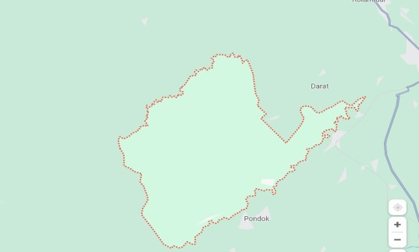

**Gambar 3.2.** Lokasi Pengambilan Sampel Kecamatan Sawit Seberang, Kabupaten Langkat.

# 3.5. Variabel Penelitian

Variabel independen penelitian ini adalah jumlah koloni *Escherichia coli* yang ditemukan pada sumber air minum penderita stunting dengan metode *Membran Filter*. Sedangkan variabel dependennya adalah warna, kekeruhan, bau, derajat keasaman (pH), dan suhu air minum rumah tangga keluarga penderita stunting.

# 3.6. Defenisi Operasional

|  |  |  |
| --- | --- | --- |
| No | Variabel | Definisi Operasional |
| 1 | Warna | Spektrum warna yang diamati dalam air yang digolongkan dalam warna kuning, coklat bening. |
| 2 | Kekeruhan | Tingkat kejernihan air yang disebabkan oleh kontaminasi partikel tersuspensi sehingga air bersifat buram atau keruh kotor. |
| 3 | Bau | Aroma tidak sedap yang diamati pada air yang disebabkan oleh bakteri. |
| 4 | Derajat keasaman (pH) | Tingkat keasaman atau kebasaan air yang disebabkan oleh aktivitas ion hidrogen. Air yang memiliki nilai (pH) air = 7 disebut netral, pH < 7 bersifat asam, sedangkan pH > 7 bersifat basa. |
| 5 | Suhu | Temperatur yang ukur pada air menggunakan alat termometer yang menyatakan panas atau dinginnya air dengan satuan derajat Celcius. |
| 6 | Jumlah koloni *Escherichia coli* | Koloni bakteri berwarna biru hingga ungu yang tumbuh pada media *CCA*. |

Tabel 3.1. Definisi Oprasional

# 3.7. Alat Dan Bahan

#### 3.7.1 Alat

Penelitian ini menggunakan alat berupa pH meter dan termometer, bunsen, korek api, inkubator, tabung vakum, dan wadah botol steril (botol sampel).

#### 3.7.2 Bahan

Bahan yang digunakan pada penelitian ini adalah sumber air minum rumah tangga keluarga penderita stunting sebagai sampel, Media *Chromogenic Coliform Agar* (CCA) dan aquadest.

# 3.8. Prosedur Kerja

#### 3.8.1 Pemeriksaan Karakteristik Air

Pengambilan sampel untuk pemeriksaan karakteristik air menggunakan teknik sampling SNI 6989.59:2008 dengan mengalirkan keran air selama 2 menit kemudian ditampung pada wadah botol steril. Penentuan warna dan kekeruhan air dilakukan dengan pengamatan menggunakan indra penglihatan, pengukuraan suhu air menggunakan alat ukur termometer, penentuan bau sampel dilakukan menggunakan alat indra penciuman sedangkan pengamatan pH air menggunakan alat pH meter.

#### 3.8.2 Pengambilan sampel

Sampel sumber air minum rumah tangga keluarga penderita stunting diambil dimasing-masing rumah dengan prosedur acuan SNI 6989.59:2008, dengan mengalirkan keran air selama 2 menit kemudian ditampung pada wadah botol steril di Kecamatan Sawit Seberang, Kabupaten Langkat, Sumatera Utara.

**3.8.3 Pengujian *Escherichia coli* Metode *Membran Filter***

Pengujian *Escherichia coli* dilakukan dengandilakukan dengan metode Membran Filter menggunakan media *Chromogenic Coliform Agar* (CCA) sebagai media pertumbuhan bakteri *E. coli* dan *coliform.* Bakteri diisolasi dari sampel air bersih menggunakan metode membran filter. Sebanyak 100 ml air disaring menggunakan kertas membran filter berukuran 0,45 µm. Selanjutnya kertas filter ditanam dalam media *Chromogenic Coliform Agar* (CCA) dan diinkubasi selama 18-24 jam pada suhu 35℃.

# 3.9. Analisa Data

Analisa data pada penelitian ini dilakukan dengan menghitung jumlah koloni bakteri *E. coli* yang berkembang biak pada media *Chromogenic Coliform Agar* (CCA). Bakteri *E. coli* pada media *Chromogenic Coliform Agar* (CCA) ini ditandai dengan koloni warna biru hingga ungu diinterpretasikan sebagai sampel positif.

# BAB IV HASIL DAN PEMBAHASAN

# 4.1. Hasil

# Pada penelitian ini pengumpulan data dilakukan dengan kuesioner sebagai alat untuk memperoleh informasi yang butuhkan pada penelitian ini.

**Tabel 4.1.** Deskripsi Karakteristik Sosial Ekonomi [n/N(%)]

|  |  |
| --- | --- |
| **Kriteria** | **n/N(%)** |
| **Status Sosial Ekonomi Keluarga** |  |
| Pendapatan Terendah | 2/27 (7) |
| Pendapatan Menengah | 19/27 (70) |
| Pendapatan Tertinggi | 6/27 (22) |
| Ayah Bekerja | 27/27 (100) |
| **Pendidikan Ibu** |  |
| SD-SMP | 8/27 (30) |
| SMA-S1 | 19/27 (70) |
| Ayah Bekerja | 27/27 (100) |
| **Sumber Air minum Anak** |  |
| Air Sumur | 23/27 (85) |
| Air Isi Ulang | 7/27 (26) |
| **Sumber Air Minum Keluarga** |  |
| Air Sumur | 27/27 (100) |
| Air Isi Ulang | 0/27 (0) |
| **Anak Makan dengan** |  |
| Tangan | 4/27 (15) |
| Alat Makan | 16/27 (59) |
| Keduanya | 7/27 (26) |

Pada penelitian ini didapatkan hasil kuesioner bahwa dari 27 sampel terdapat 15/27 (56%) sampel berjenis kelamin laki-laki yang berusia 1-5 tahun dan perempuan sebanyak 12/27 (44%) dengan rentang usia yang sama dengan laki-laki. Tamatan terakhir ibu anak ada 8/27 (30%) sebagai tamatan SD-SMP dan 19/27 (70%) adalah tamatan SMA-S1. Semua responden mengatakan bahwa 27/27 (100%) dari keluarga stunting ayah telah bekerja, namun yang memiliki pendapatan tinggi hanya ada 6/27 (22%) keluarga penderita stunting, pendapatan menengah sebanyak 19/27 (70%) dan pendapatan terendah sebanyak 2/27 (100%). Seratus persen sampel rumah tangga telah mendapatkan akses air bersih pada masingmasing rumah berupa sumur bor yang mengalir pada rumah dan atau air dari sumber air umum.

**Tabel 4.2.** Deskripsi sampel berdasarkan Jenis Kelamin, Umur, pengukuran antropometri

|  |  |
| --- | --- |
| **Kriteria** | **n/N(%)** |
| **Jenis Kelamin** |  |
| Perempuan | 12/27 (44) |
| Laki-Laki | 15/27 (56) |
| Usia sampel penelitian Penelitian | 0-5 tahun |
| Sampel Penelitian (Kemenkes) | 91, 90 cm |
| **Stunting berdasarkan PERMENKES (TB/U)** |  |
| Pertumbuhan Normal (-2SD sd + 3 SD) | 16/27 (59) |
| Stunting (-3 SD sd -2 SD) | 11/27 (41) |
| **Malnutrisi berdasarkan Kemenkes (BB/TB)** |  |
| Gizi buruk (<-3 SD) | 4/27 (15) |
| Gizi kurang (-3SD sd <-2 SD) | 2/27 (7) |
| Gizi lebih (>+2 SD sd +3 SD) | 1/27 (4) |
| Gizi baik/normal (-2 SD-1SD) | 20/27 (74) |
| **IMT berdasarkan Kemenkes (IMT/U)** |  |
| Gizi baik (-2 SD-1SD) | 8/27 (30) |
| Gizi buruk (<-3 SD) | 12/27 (44) |
| Gizi kurang (-3SD sd <-2 SD) | 6/27 (27) |

Keterangan:

SD: Standar Deviasi, (Tinggi Badan/Usia [Normal: -2 sd +3, Stunting: <-2]), (Berat Badan/Tinggi Badan [Malnutrisi, Gizi baik: -2 sd +1, Gizi Buruk: <-3, Gizi Kurang: -3 sd <-2, Gizi Lebih: >+2 sd +3]), (Indeks Massa Tubuh/Usia [Berat Badan Normal:-2 sd +1, Berat badan Buruk: <-3 SD, Berat Badan Kurang: -3 SD sd <-2 SD])

Pada tabel 4.2 menunjukkan bahwa terdapat 11/27 (41%) anak mengalami yang namanya stunting, dan pertumbuhan tinggi anak normal ada sebanyak 16/27 (59%). Ada seperempat anak mengalami gizi buruk (4/27), sekitar 20/27 (74%) anak mendapatkan gizi yang baik atau normal. Indeks pertumbuhan anak yang mengalami gizi buruk menyentuh angka 12/27 (44%) dan anak yang mengalami kurang gizi ada 6/27 (27%) dan gizi baik ada pada 8/27 (30%) anak.

Hasil pengujian E. coli terhadap sumber air minum dari keenam desa pada Kecamatan Sawit Seberang, Kabupaten Langkat tunjukkan pada Tabel 4.1.

**Tabel 4.3.** Hasil pengujian *E. coli* dan *coliform*

|  |  |  |
| --- | --- | --- |
| Desa | Parameter | Persentase |
| Alur Gadung | *E. coli* | 100% |
|  | *Coliform* | 100% |
| Alur Melati | *E. coli* | 66,67% |
|  | *Coliform* | 11% |
| Sei Litur Tasik | *E. coli* | 100% |
|  | *Coliform* | 100% |
| Simpang 3 | *E. coli* | 100% |
|  | *Coliform* | 100% |
| Sawit Hulu | *E. coli* | 100% |
|  | *Coliform* | 0% |
| Mekar Sawit | *E. coli* | 50,00% |
|  | *Coliform* | 50% |

Dari tabel diatas memperlihatkan bahwa 4 dari 6 desa menunjukkan 100% semua sampel air telah terkontaminasi bakteri *E. coli.* Dua desa lainnya menunjukkan kandungan *E. coli* berada pada kisaran 66,67% dan 50%. Selain itu, 5 dari 6 desa memperlihatkan bahwa sumber air tersebut telah terkontaminasi oleh bakteri *Coliform*. Sebaran bakteri *Escherichia coli* pada enam desa di Kecamatan Bakteri *Escherichia coli* dan *Coliform* tidak memiliki perbandingan yang sangat signifikan kecuali pada Desa Alur Melati yang menyentuh angka 66,67% dan 11% untuk *Coliform*. Alur Melati adalah desa yang memiliki cemaran bakteri *Escherichia coli* yang rendah dan dan juga *Coliform* diikuti oleh Desa Sawit Hulu yang menyentuh angka 0% atau tidak terdapat bakteri *Coliform* pada sampel.

**Tabel 4.4.** Karakteristik Fisik Sumber Air Minum di Kecamatan Sawit Seberang.

|  |  |  |  |  |  |  |  |
| --- | --- | --- | --- | --- | --- | --- | --- |
| Desa | Kode Sampel | Ph | Suhu  (℃) | Warna | Bau | Kejernihan | |
| Alur Gadung | S1 | 9,77 | 38 | Bening | Tidak Berbau | | Jernih |
|  | S2 | 6,82 | 29,7 | Bening | Tidak Berbau | | Jernih |
|  | S3 | 9,98 | 31,2 | Bening | Tidak Berbau | | Jernih |
|  | S4 | 9,29 | 28 | Bening | Tidak Berbau | | Jernih |
|  | S5 | 9,18 | 32.6 | Bening | Tidak Berbau | | Jernih |
| Alur Melati | S7 | 8,53 | 31,7 | Bening | Tidak Berbau | | Jernih |
|  | S8 | 8,17 | 29,9 | Bening | Tidak Berbau | | Jernih |
|  | S9 | 8,48 | 28,7 | Bening | Tidak Berbau | | Jernih |
|  | S10 | 4,34 | 3,09 | Bening | Tidak Berbau | | Jernih |
|  | S11 | 8,21 | 29,2 | Coklat  Keruh | Tidak Berbau | | Coklat Keruh |
|  | S12 | 8, 24 | 29, 4 | Bening | Tidak Berbau | | Jernih |
|  | S13 | 5,69 | 29 | Keruh | Tidak Berbau | | Keruh |
|  | S14 | 6,99 | 29,1 | Keruh | Tidak Berbau | | Keruh |
|  | S15 | 8,26 | 29,8 | Bening | Tidak Berbau | | Jernih |
| Mekar Sawit | S17 | 8,53 | 31,7 | Bening | Tidak Berbau | | Jernih |
|  | S18 | 6,75 | 29,3 | Bening | Tidak Berbau | | Jernih |
|  | S19 | 7, 85 | 28,7 | Bening | Tidak Berbau | | Jernih |
|  | S20 | 9,31 | 31,23 | Bening | Tidak Berbau | | Jernih |
|  | S21 | 7, 85 | 28,7 | Bening | Tidak Berbau | | Jernih |
|  | S22 | 9,31 | 31,23 | Bening | Tidak Berbau | | Jernih |
|  | S23 | 6,44 | 35 | Keruh | Tidak Berbau | | Keruh |
|  | S24 | 7,25 | 30,1 | Keruh | Tidak Berbau | | Keruh |
| Simpang Tiga | S26 | 9,75 | 32,4 | Bening | Tidak Berbau | | Jernih |
| Sei Litur Tasik | S28 | 6,3 | 29,6 | Bening | Tidak Berbau | | Jernih |
|  | S29 | 6,3 | 29,6 | Bening | Tidak Berbau | | Jernih |
| Sawit Hulu | S31 | 8,99 | 31,6 | Bening | Tidak Berbau | | Jernih |
|  | S32 | 7,91 | 3,91 | Keruh | Tidak Berbau | | Keruh |

Dari Tabel 4.3 didapatkan hasil bahwa pH sumber air minum di Kecamatan Sawit Seberang berada di angka 8-9, suhu ada pada kisaran 28℃-32℃ dan yang paling tinggi adalah 38℃, 6 dari 32 sampel air memiliki warna dan kejernihan yang keruh, tetapi tidak memiliki bau.

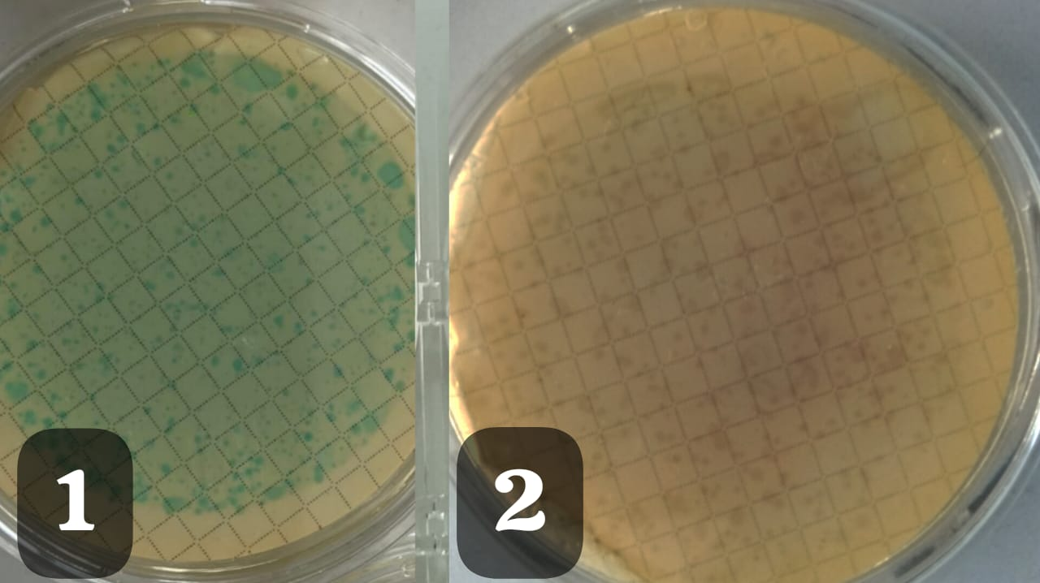

**Gambar 4.2.** Penampakan bakteri bakteri pada mediu CCA, et: 1. *E. coli* berwarna biru, 2. *Coliform* bewarna merah.

Interpretasi hasil pada media CCA setelah diinkubasi selama 18-24 jam adalah koloni merah hingga pink merupakan bakteri coliform, sedangkan koloni biru hingga ungu merupakan bakteri *Escherichia coli.*

# 4.2. Pembahasan

Setelah melakukan koreksi berdasarkan berat badan per tinggi badan (BB/TB) didaptkan hasil bahwa 20/27 (74%) anak memiliki gizi yang normal dan berdasarkan tinggi badan per usia didaptkan hasil bahwa 16/27 (59%) anak mengalami pertumbuhan tinggi yang normal sesuai dengan usia, namun berbanding terbalik dengan Indeks Massa Tubuh anak per usia, empat puluh empat persen (12/27) anak mengalami gizi yang buruk dan dua puluh tujuh persen (6/27) anak mengalami kekurangan gizi.

Analisis penelitian ini menunjukkan bahwa 1/27 (4%) anak mengalami kelebihan berat badan. Hal ini bisa disebabkan oleh kandungan protein dan lemak yang rendah menyebabkan defisit pertumbuhan linier, sedangkan kandungan karbohidrat yang tinggi menyebabkan peningkatan massa lemak (Vonaesch dkk, 2017).

Indeks Massa Tubuh (IMT)/U digunakan untuk menentukan kategori gizi buruk, gizi kurang, gizi baik, berisiko gizi lebih, gizi lebih dan obesitas. Grafik IMT/U dan grafik BB/PB atau BB/TB cenderung menunjukkan hasil yang sama. Namun indeks IMT/U lebih sensitif untuk penapisan anak gizi lebih dan obesitas. Anak dengan ambang batas IMT/U >+1SD berisiko gizi lebih sehingga perlu ditangani lebih lanjut untuk mencegah terjadinya gizi lebih dan obesitas (Permenkes No. 2 Tahun 2020).

Menurut Permenkes No 2 Tahun 2023 persyaratan karakteristik air untuk Hiegien dan Sanitasi serta untuk Air minum adalah memiliki pH 6.5-8.5, suhu ±30℃, tidak berbau, tidak berasa, dan tidak berwarna .

Air yang memiliki sifat pH basa bisa digunakan untuk kebutuhan sehari-hari ataupun dikonsumsi, air yang bersifat basa bisa menetralisir pH tubuh apabila pH tubuh berada di bawah 7 alias asam. Selain itu air yang bersifat basa dapat digunakan untuk menghindari dehidrasi pada manusia. Contohnya adalah air alkali. Sedangkan air yang memiliki sifat asam atau Ph -7 adalah air yang sangat rentan terkontaminasi oleh polutan dan bersifat korosif sehingga tidak layak untuk dikonsumsi.

Penelitian ini menggunakan metode Membran Filter standar ISO 9308-1:2014 dan didapat hasil pada data yang telah ditunjukkan. Perbandingan cemaran *Escherichia coli* pada desa yang ada di Kecamatan Sawit Seberang, Kabupaten Langkat. Empat desa memiliki perbandinganyang sama, dimana keempat desa cemaran bakterinya menyentuh angka 100% dan dua desa memiliki persentase cemaran *Escherichia coli* pada angka 66,67% dan 50%. Sedangkan untuk *Coliform* tiga desa memiliki angka yang sama yaitu 100% dan tiga desa lainnya berada pada persentase 11%, 0% dan 50%.

Cemaran bakteri *Escherichia coli* pada kelima desa di Kecamatan Sawit Seberang berada pada angka yang tinggi, hal ini disebabkan oleh lingkungan yang buruk, dimana sumber penampungan air sangat kotor, berlumut, dan dikelilingi oleh kotoran hewan. Oleh sebab itu, sumber air minum yang telah terkontaminasi oleh feses tidak layak untuk dikonsumsi.

Pada penelitian Afriansyah dkk (2023), mengenai Dentifikasi Cemaran Bakteri *Escherchia coli* Pada Air Minum di Kelurahan Tlogosari Wetan Kota Semarang, dari 10 sampel yang diuji 3 sampel menunjukkan hasil positif terkontaminasi bakteri *Escherichia coli* dan 7 sampel lainnya tidak mengantung bakteri tersebut sehingga air minum tersebut tidak layak untuk dikonsumsi.

Pada penelitian Putri dan Priyono (2022) mengenai Analisis Bakteri *Coliform* pada Air Minum Isi Ulang di Kecamatan Gajahmungkur, didapat hasil dari 8 sampel yang diperiksa 7 diantaranya terkontaminasi bakteri *Coliform* sehingga air minum isi ulang tersebut tidak layak untuk dikonsumsi. Hal ini disebabkan oleh kurangnya kesadaran operator/pemilik terhadap kebersihan, kondisi lingkungan, kebersihan filter dan bangunan depot air minum.

Menurut Permenkes No 2 Tahun 2023 disebutkan bahwa parameter Mikrobiologi yaitu jumlah *Escherichia coli* dan *total Coliform* untuk persyaratan air minum maksimum 0 CFU/100 ml sampel. Persyaratan Keperluan Higiene dan Sanitasi adalah air bebas dari kemungkinan kontaminasi mikrobiologi, fisik, kimia (bahan berbahaya dan beracun, dan/atau limbah B3).

# BAB V KESIMPULAN DAN SARAN

# 5.1. Kesimpulan

Berdasarkan penelitian yang telah dilakukan di Balai Laboratorium Kesehatan Masyarakat Medan didapat hasil yang menunjukkan bahwa empat desa memiliki perbandingan yang sama, dimana keempat desa cemaran bakterinya menyentuh angka 100% dan satu desa memiliki persentase cemaran *Echerichia coli* pada angka 66,67%. Sedangkan untuk *Coliform* tiga desa memiliki angka yang sama yaitu 100% dan dua desa lainnya berada pada persentase 11% dan 0%.

# 5.2. Saran

Berdasarkan uraian penelitian diatas, penulis memberikan saran bagi masyarakat dan peneliti selanjutnya, yaitu:

1. Peneliti selanjunya diharapkan untuk melanjutkan penelitian bakteri strain *Escherichia coli* pada sumber air ataupun feses.
2. Peneliti selanjutnya diharapkan untuk melanjutkan pemeriksaan cemaran bakteri pada daerah stunting lain dengan metode lain seperti PCR.

# DAFTAR PUSTAKA

Afriansya, R., Istiqomah, S., & Duri, I. D. (2023). Detentifikasi Cemaran Bakteri *Escherichia coli* Pada Air Minum Di Kelurahan Tlogosari Wetan Kota Semarang. *Klinikal Sains: Jurnal Analis Kesehatan*, *11*(2), 176-184.

Asyfiradayati, R., Sukmawati, D., Sriwahyuni, E., & Hadiana, F. (2023). Uji Bakteriologis Air Bersih Pemukiman Sekitar Mata Air Cokro Desa Krajan Kabupaten Klaten. *Jurnal Ners*, *7*(2), 1407-1412.

Beal T, Tumilowicz A, Sutrisna A, Izwardy D, Neufeld LM. A review of child stunting determinants in Indonesia. Matern Child Nutr. 2018 Oct;14(4):e12617. doi: 10.1111/mcn.12617. Epub 2018 May 17. PMID: 29770565; PMCID: PMC6175423.

Cookson AL, Marshall JC, Biggs PJ, Rogers LE, Collis RM, Devane M, Stott R, Wilkinson DA, Kamke J, Brightwell G. Whole-Genome Sequencing and Virulome Analysis of *Escherichia coli* Isolated from New Zealand Environments of Contrasting Observed Land Use. Appl Environ Microbiol. 2022 May 10;88(9): e0027722. doi: 10.1128/aem.00277-22. Epub 2022 Apr 20. PMID: 35442082; PMCID: PMC9088250.

Cookson, M. D. and Stirk, P. M. R. (2019) ‘Gambaran Jumlah Bakteri *Escherichia coli* Metode Petrifilm *E. coli* Count Plate’, pp. 9–22.

Croxen MA, Finlay BB. Molecular mechanisms of *Escherichia coli* pathogenicity. Nat Rev Microbiol. 2010 Jan;8(1):26-38. doi: 10.1038/nrmicro2265. Erratum in: Nat Rev Microbiol. 2013 Feb;11(2):141. PMID: 19966814.

Desyanti, C., & Nindya, TS (2017). Hubungan riwayat penyakit diare dan praktik higiene dengan kejadian stunting pada balita usia 24-59 bulan di wilayah kerja Puskesmas Simolawang, Surabaya.

Ditjen Bina Pembangunan Daerah – Kementerian Dalam Negeri, 2022. Monitoring Pelaksanaan 8 Akasi Konvergensi Intervensi Penurunan Stunting Terintegrasi. Available at: <https://aksi.bangda.kemendagri.go.id/emonev/DashPrev>

Evans DJ Jr, Evans DG. *Escherichia Coli* in Diarrheal Disease. In: Baron S, editor. Medical Microbiology. 4th ed. Galveston (TX): University of Texas Medical Branch at Galveston; 1996. Chapter 25. PMID: 21413261.

Gomes, T. A., Elias, W. P., Scaletsky, I. C., Guth, B. E., Rodrigues, J. F., Piazza, R. M., Ferreira, L. C., & Martinez, M. B. (2016). *Diarrheagenic Escherichia coli*.

Jakri, Y., Ningsih, O. S., & Agus, A. (2022). Hubungan Kualitas Sanitasi dan Penyakit Diare terhadap Kejadian Stunting pada Anak Umur 2-5 Tahun di Puskesmas Bea Muring Kabupaten Manggarai Timur. *Malahayati Nursing Journal*, *4*(8), 21082118.

Khakim, L., & Rini, C. S. (2018). Identifikasi Eschericia coli dan Salmonella sp. pada air kolam renang candi pari. *Medicra (Journal of Medical Laboratory Science/Technology)*, *1*(2), 84-93.

Laksono AD, Wulandari RD, Amaliah N, Wisnuwardani RW. Stunting among children under two years in Indonesia: Does maternal education matter? PLoS One. 2022 Jul 25;17(7):e0271509. doi: 10.1371/journal.pone.0271509. PMID: 35877770; PMCID: PMC9312392.

Mueller M, Tainter CR. *Escherichia coli* Infection. 2023 Jul 13. In: StatPearls [Internet]. Treasure Island (FL): StatPearls Publishing; 2024 Jan–. PMID: 33231968.

Nshimyiryo, A., Hedt-Gauthier, B., Mutaganzwa, C. *dkk.* Faktor risiko stunting pada anak balita: studi cross-sectional berbasis populasi di Rwanda menggunakan Survei Demografi dan Kesehatan tahun 2015. *Kesehatan Masyarakat BMC* **19**, 175 (2019). [https://doi.org/10.1186/s12889-019](https://doi.org/10.1186/s12889-019-6504-z)-6504-[z](https://doi.org/10.1186/s12889-019-6504-z)

Peraturan Menteri Kesehatan Republik Indonesia Nomor 2 Tahun 2020 tentang Standar Antropometri Anak.

Putri, I., & Priyono, B. (2022). Analisis Bakteri Coliform pada Air Minum Isi Ulang di Kecamatan Gajahmungkur. *Ilmu Hayati*, *11* (1), 89-98.

Riani, I. (2021). *Analisis Cemaran Bakteri Escherichia Coli pada Industri Rumah Tangga Bubur Bayi di Kabupaten Tulungagung dengan Metode ALT dan MPN* (Disertasi Doktor, Stikes Karya Putra Bangsa Tulungagung).

Rinanda, T., Riani, C., Artarini, A., & Sasongko, L. (2023). Korelasi antara komposisi mikrobiota usus, infeksi enterik dan gangguan pertumbuhan linier: studi kasuskontrol pada anak stunting di Pidie, Aceh, Indonesia. *Patogen Usus*, *15* (1), 54.

Sari TR, Habib DA, Sembiring F., Nasution GS, & Rahmah L. (2023). Identifikasi Bakteri *Escherichia coli*, Shigella sp. Dan Staphylococcus aureus Sebagai Biomarker Cemaran Pada Ssumber Air Daerah Stunting Di Kelurahan Belawan Sicanang, Kecamatan Medan Belawan, Medan. *Ilmu Klinikal: Jurnal Analis Kesehatan*, *11* (2), 225-234.

Steffen R, Hill DR, DuPont HL. Traveler's diarrhea: a clinical review. Jama. 2015 Jan 6;313(1):71-80. doi: 10.1001/jama.2014.17006. PMID: 25562268.

Vonaesch, P., Tondeur, L., Breurec, S., Bata, P., Nguyen, LBL, Frank, T., ... & Vray, M. (2017). Faktor yang berhubungan dengan stunting pada anak sehat umur 5 tahun ke bawah yang tinggal di Bangui (RCA). *PloS satu*, *12* (8), e0182363.

Zhang, Y., Tan, P., Zhao, Y., & Ma, X. (2022). *Escherichia coli* enterotoksigenik: mekanisme patogenesis usus dan resistensi kolonisasi oleh mikrobiota usus. *Mikroba Usus*, *14* (1), 2055943.

# Lampiran 1 *Informed Consent* (Lembar Persetujuan):

**SURAT PERNYATAAN**

Saya yang bertanda tangan dibawah ini, menyatakan BERSEDIA/TIDAK BERSEDIA *) menjadi responden penelitian yang dilakukan oleh Mahasiswa Poltekkes Kemenkes Medan Jurusan Teknologi Laboratorium Medis.

Nama : …………………………………………

Umur : ………. tahun

Alamat : …………………………………………......................................................

………………………………………………………………………………………………

Sebagai responden dari penelitian tersebut. Persetujuan ini saya buat dengan sadar dan tanpa paksaan dari siapapun, demikian pernyataan ini saya buat untuk dipergunakan sebagaimana mestinya.

*\*) coret yang tidak perlu*

Medan, Juni 2024

Responden Peneliti

(……………………) (……………………)

Saksi

(……………………)

**Lampiran 2**

*Etical Clearence*

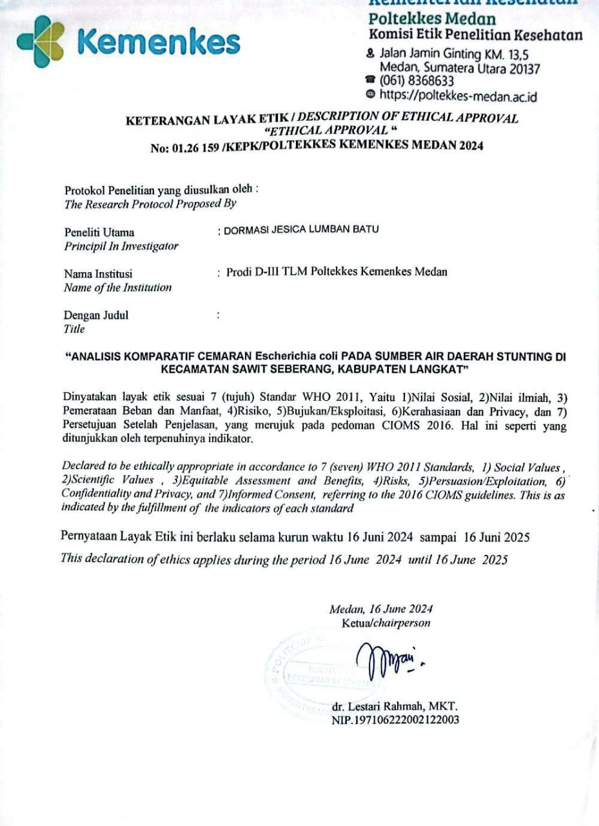

**Lampiran 3**

**Surat Izin Penelitian**

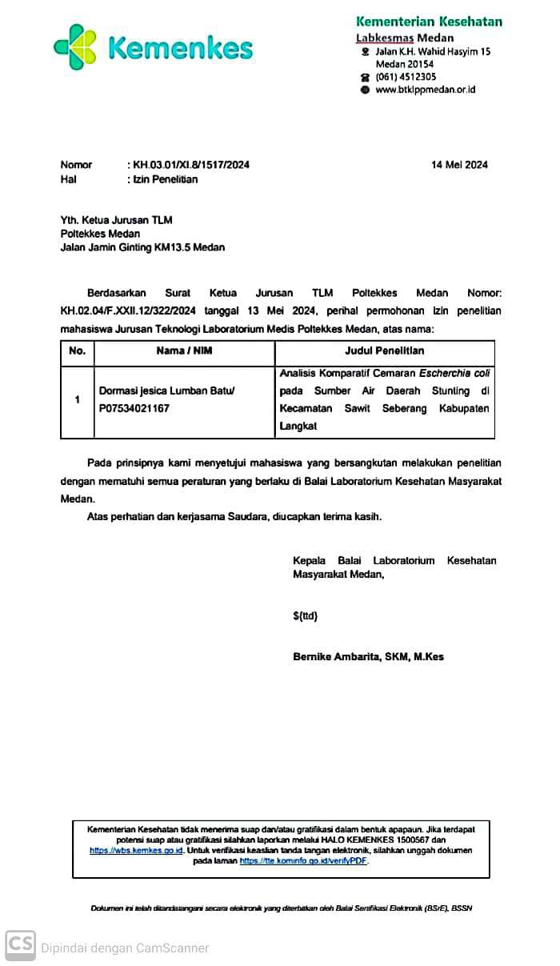

**Lampiran 4**

**Surat Selesai Penelitian**

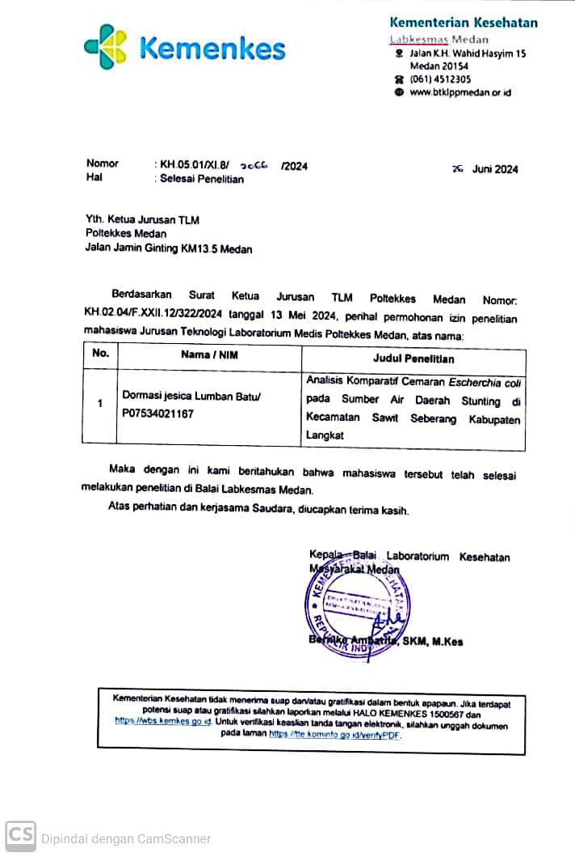

**Lampiran 5**

**Kuesioner Penelitian:**

**LEMBAR KUESIONER DATA DEMOGRAFI**

Hari/Tanggal Wawancara :

Nama Responder :

Nomor Handphone :

Alamat Responder :

Nama Balita :

Jenis Kelamin Balita : Laki-laki / Perempuan

Nama Posyandu :

**Silahkan memberi tanda (X) pada jawaban yang sesuai**

|  |  |  |
| --- | --- | --- |
| **NO.** | **PERTANYAAN** | **JAWABAN** |
| **I** | **STATUS GIZI** |  |
| 1. | Berapa berat dan tinggi badan anak ibu sampai hari ini? | BB Balita ................ kg  TB Balita ................ cm |
| **II** | **STATUS DIARE** |  |
| 2. | Apakah saat ini anak ibu sakit diare / mencret / berak-  berak ? ***Bila jawaban tidak, lanjutkan ke No. 3*** | a. Tidak  b. Ya |
| 3. | Apakah 2 minggu yang lalu anak ibu sakit diare / mencret  / berak-berak ? | a. Tidak  b. Ya |
| **III** | **UMUR BALITA** |  |
| 4. | Berapa umur anak ibu sampai hari ini ?   * 0-12 bulan = Bayi * >12 - 59 bulan = Balita | a. Balita  b. Bayi |
| **IV** | **STATUS IMUNSASI** |  |
| 5. | Apakah anak ibu telah dilakukan imunisasi ? | 1. Ya 2. Tidak |
| **V** | **KEBIASAAN CUCI TANGAN** |  |
| 6. | Saat makan IBU menggunakan apa? | 1. Tangan 2. Alat makan 3. Keduanya |
| 7. | Saat makan ANAK menggunakan apa? | 1. Tangan 2. Alat makan 3. Keduanya |
| 8. | Apakah IBU mencuci tangan dengan air bersih dan sabun setiap akan mempersiapkan makanan / minuman untuk  anak atau setiap memberi makanan anak ? | 1. Ya 2. Tidak |
| **VI** | **STATUS EKONOMI** |  |
| 9. | Apakah ayah bekerja? | 1. Ya 2. Tidak |
| 10. | Berapa rupiah penghasilan keluarga per bulan?  ***Mohon disebutkan jumlah penghasilan*** | Rp |
| **VII** | **TINGKAT PENDIDIKAN IBU** |  |
| 11. | Apa pendidikan formal terakhir ibu ? | 1. SD 2. SMP 3. SMA 4. PT (Perguruan Tinggi) |
| **VIII** | **SUMBER AIR MINUM** |  |
| 12. | Dari mana sumber air minum yang dikonsumsi balita ?  ***Jika memilih lainnya, mohon diisi titik-titik dibagian f.*** | 1. Air mineral (Aqua dan sejenisnya) 2. PAM 3. Sumur 4. Air isi ulang 5. Lainnya (ASI dan lainnya) 6. ... |
| 13. | Dari mana sumber air minum yang dikonsumsi keluarga ?  ***Jika memilih lainnya, mohon diisi titik-titik dibagian f.*** | 1. Air mineral (Aqua dan sejenisnya) 2. PAM 3. Sumur 4. Air isi ulang 5. Lainnya 6. ... |
| 14. | Berapa lama sudah menggunakan air minum yang sama untuk BAYI? | 1. < 5 tahun 2. 5 tahun |
| 15. | Berapa lama sudah menggunakan air minum yang sama untuk KELUARGA? | 1. 5-10 tahun 2. 10-15 tahun 3. > 20 tahun |
| **IX** | **SARANA AIR BERSIH** |  |
| 16. | Apa Sarana Air Bersih (SAB) yang sering dipakai keluarga ? | 1. PAM dan Hidrant 2. Air tanah |
| 17. | Berapa lama sudah menggunakan air yang bersih yang sama? | 1. 5-10 tahun 2. 10-15 tahun 3. > 20 tahun |
| **X** | **JAMBAN KELUARGA** |  |
| 18. | Apakah ibu mempunyai jamban keluarga (WC)?  ***Bila jawaban Ya, lanjutkan ke pertanyaan No. 28*** | 1. Ya 2. Tidak |
| 19. | Kemana Ibu dan keluarga buang air besar ? | 1. Ke WC umum atau bersama-sama di kontrakan 2. Ke selokan/ sungai/ kebon / halaman |
| 20. | Apakah terdapat penampungan tinja yang tertutup dan  kedap air (Sepsiteng)? | 1. Ya 2. Tidak |

**Lampiran 6  
Dokumentasi Penelitian:**

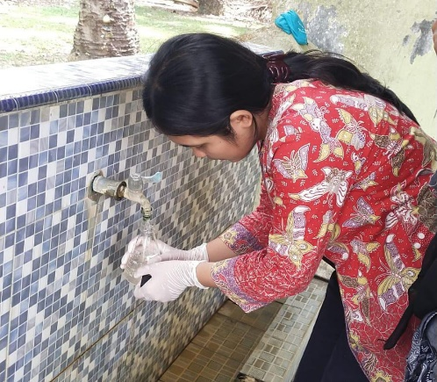 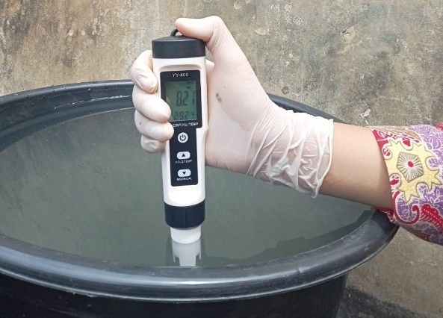

Pengambilan Sampel Pemeriksaan pH dan Suhu Air

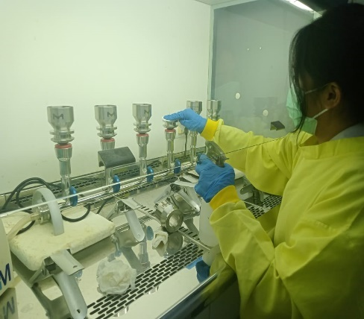 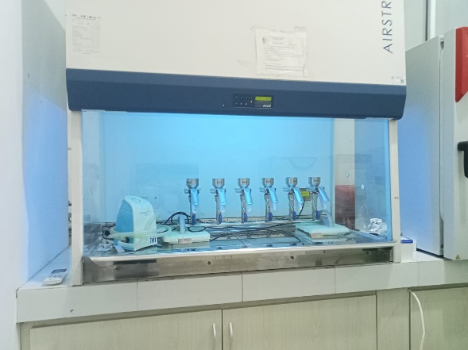

Sterilisasi Alat Manual Sterilisasi Alat Metode UV

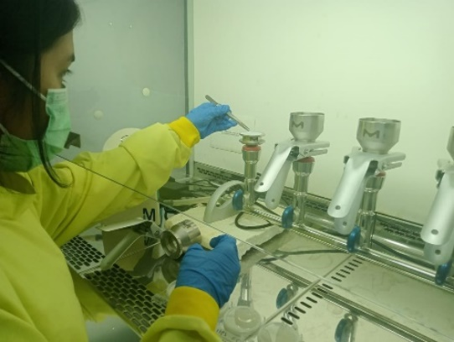 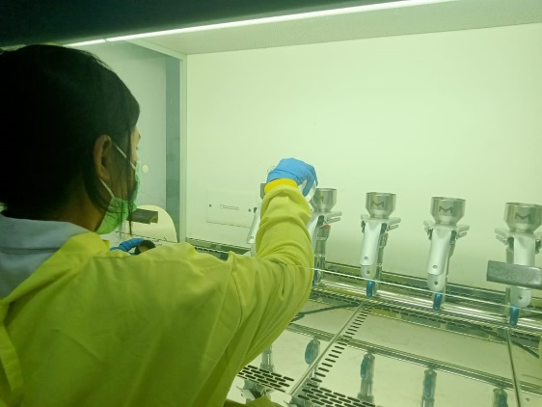

Pemasangan Kertas Membran Filter Proses Penuangan Sampel uji

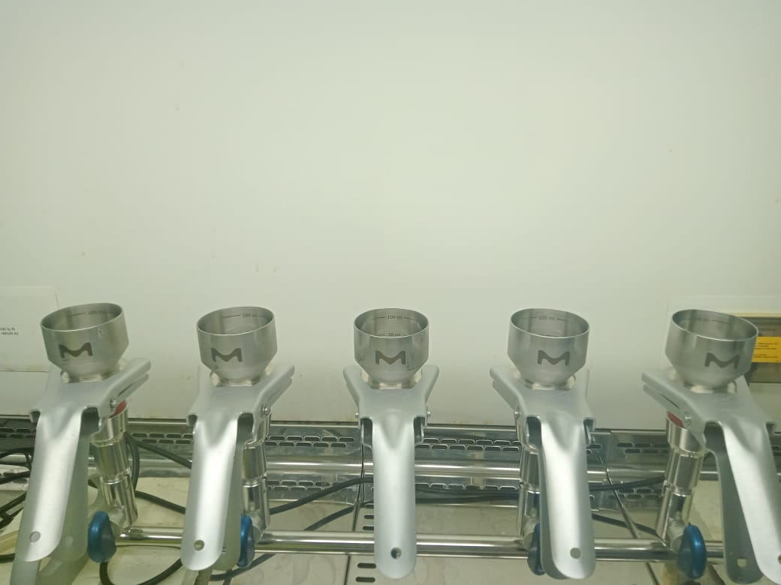

Penyedotan Sampel Oleh EZ-STREAM Pump

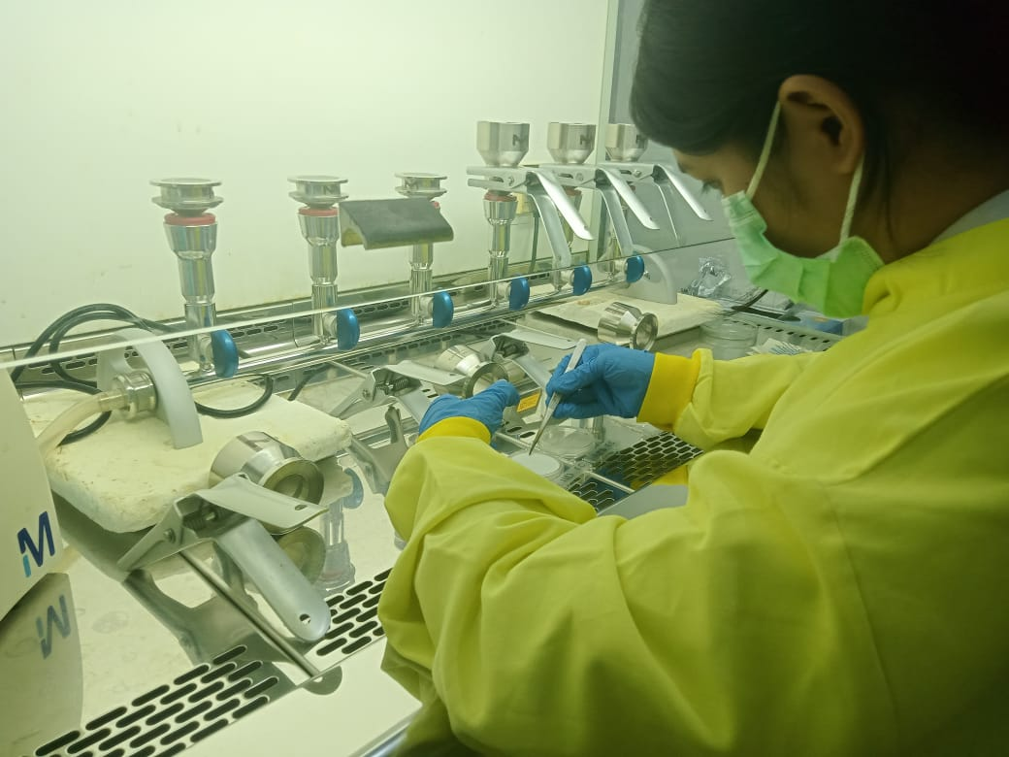

Penanaman Kertas Membran Filter ke Media CCA

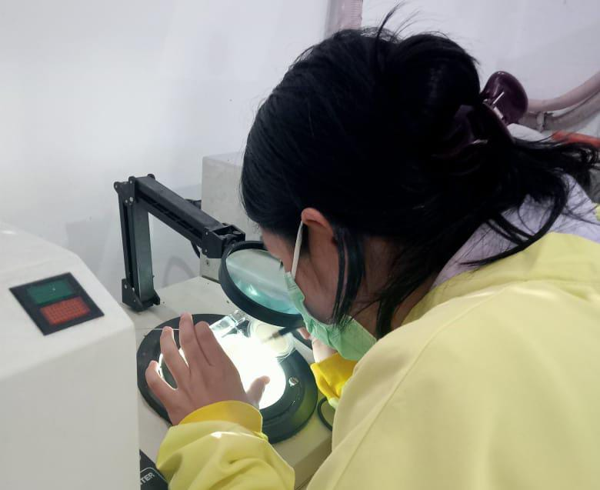

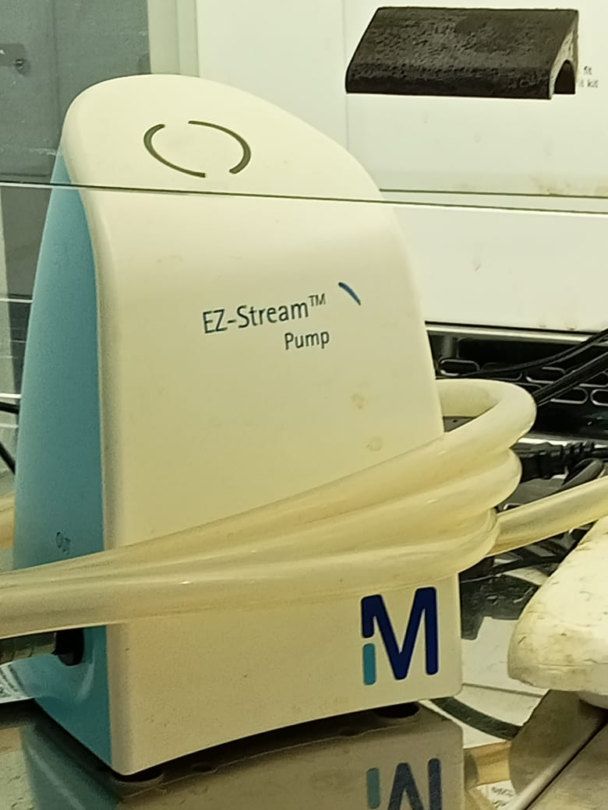

EZ-STREAM Pump

Hitung Koloni

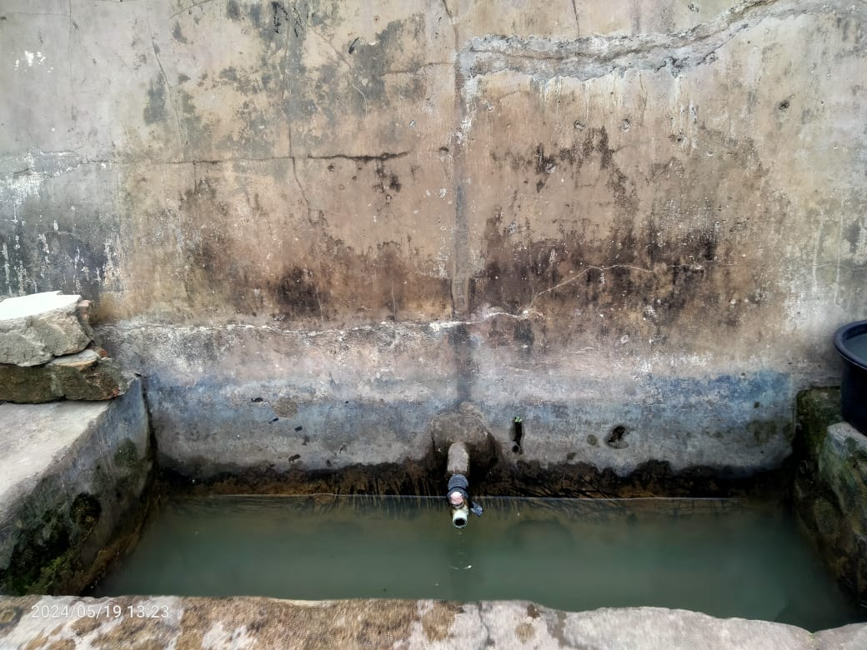

Kondisi Air Sumur Bersama Desa Alur Melati

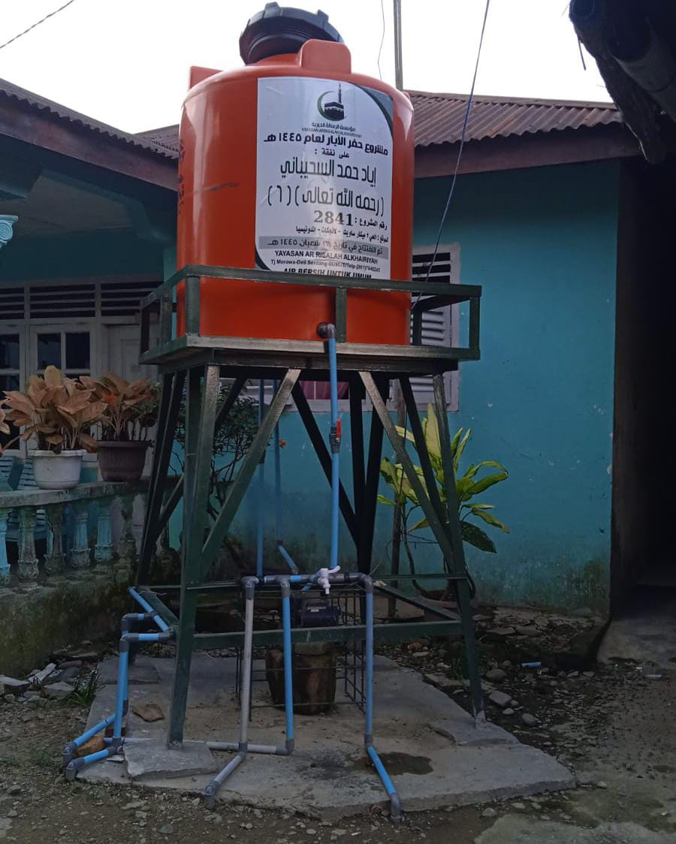

Sumur Bor Bantuan Arab, Desa Mekar Sawit.

**Lampiran 7  
CV Peneliti:**

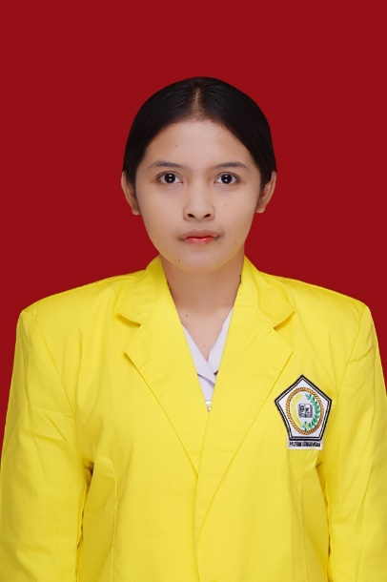 **Dormasi Jesica Lumban Batu**

Penulis lahir di Desa Janji pada tanggal 18 September 2003 dari pasangan Raudin Kuraden Lumban Batu dan Riris Basaria Sitorus. Penulis merupakan anak pertama dari empat bersaudara. Penulis menempuh pendidikan Sekolah Dasar (SD) di SD 030365 Lae Longki dari tahun 2009 hingga 2015 dan melanjutkan di SMP N 1 Siempat Nempu Hilir dari tahun 2015 hingga 2018. Penulis juga berkesempatan melanjukan SMA N 1 Siempat Nempu Hilir dari tahun 2018 hingga lulus 2021. Penulis kemudian melanjutkan pendidikan Perguruan Tinggi di Kemenkes Politeknik Kesehatan Medan Jurusan Teknologi Laboratorium Medis. Selama menempuh pendidikan Penulis banyak mendapatkan pengalaman hidup yang sangat bermanfaat, baik dibidang akademik maupun non-akademik. Oleh karena itu, penulis mengucapkan banyak terima kasih kepada orang tua, keluarga dan teman-teman yang telah membantu penulis baik dari segi materi/material.

Email Penulis: dormasijesica71@gmail.com

